Niveles de organización de los seres vivos

Nombre: |  | Curso: | 5 A B C | Fecha

INSTRUCCIONES:
- Lee atentamente la guía.
- Extrae información explicita del texto
- Responder cada situación

Contenido: La célula
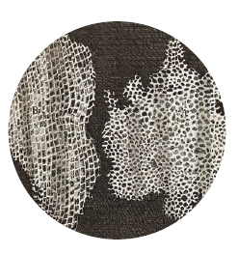
El descubrimiento de las células
Piensa un momento en cuál es el objeto más pequeño que puedes ver a simple vista. Imagina ahora que, gracias a un instrumento, podemos ver objetos que antes eran invisibles. Esto fue lo que le ocurrió a un científico inglés llamado Robert Hooke quien, en el siglo XVII, observó delgadas láminas de corcho a través de un microscopio que él mismo construyó. A partir de su observación, Hooke realizó el siguiente dibujo, en el que registró que las láminas de corcho estaban formadas por pequeñas celdillas a las que denominó células. Después de muchos años, se comprobaría que las células están presentes en todos los seres vivos.
Organización de los seres vivos
Observa las siguientes imágenes y trata de identificar semejanzas entre los dos organismos

Semejanzas | Diferencias
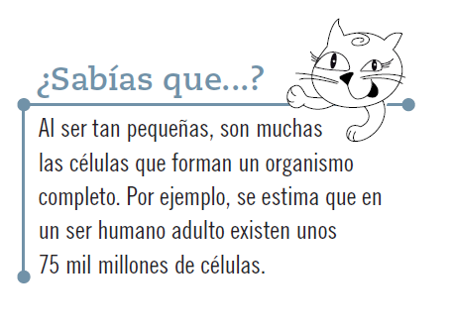
¿Tienen algo en común? Aparentemente no, pero en realidad sí se parecen, y mucho. En primer lugar, aunque no podamos verlo a simple vista, ambos están formados por células, que se agrupan y organizan entre sí originando estructuras cada vez más complejas, como huesos y músculos en los animales u hojas y tallos en las plantas. Así, vemos que los seres vivos se organizan de una manera determinada: desde lo más pequeño a lo más grande, desde lo más simple a lo más complejo. Es decir, tienen niveles de organización que van desde la célula hasta el organismo.
La célula
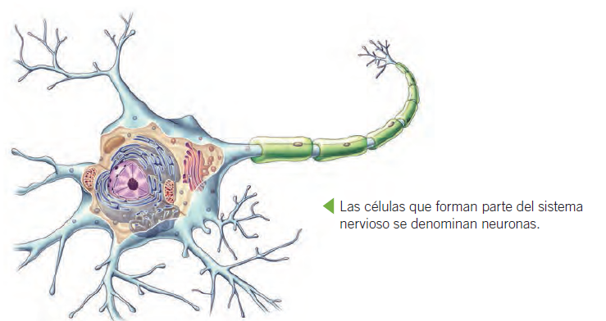
Si piensas en todos los seres vivos que forman parte de la naturaleza, encontrarás una gran variedad. Sin embargo, todos poseen una característica en común: están formados por células. La célula representa el primer nivel de organización de los seres vivos y, a pesar de ser una estructura pequeña, es compleja y contiene muchos componentes que funcionan coordinadamente y permiten la existencia de la vida. En la siguiente imagen, se observa una célula del sistema nervioso

Organismos unicelulares
En la naturaleza, existen millones de seres vivos de distintas formas, tamaños y cantidad de células. Algunos están formados por muchas células, es decir, son multicelulares y podemos verlos a simple vista. Otros están formados solo por una célula, es decir, son unicelulares, y sin un microscopio en su mayoría resultan invisibles, por esto, los llamamos microorganismos. En estos seres, los procesos vitales como la alimentación, el crecimiento y la reproducción se realizan en su única célula.
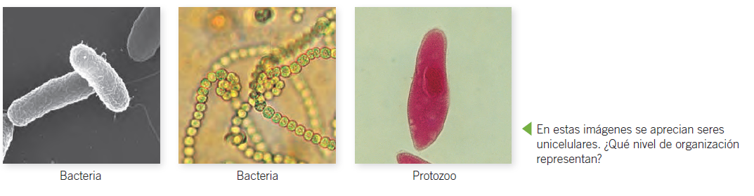
Organización de los organismos multicelulares
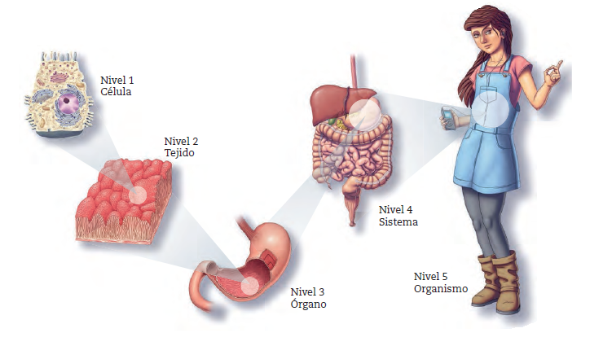
La célula representa el primer nivel de organización. Los seres unicelulares, debido a que están formados por una única célula, solo alcanzan este nivel. Pero, piensa en tu cuerpo, ¿cuántas células crees que tienes? Los seres multicelulares, como los humanos, poseen millones de células que se agrupan y organizan en tejidos, órganos y sistemas hasta configurar un organismo completo. En el siguiente esquema se representan los niveles de organización de los seres multicelulares:

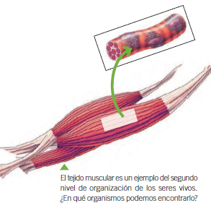
De células a tejidos
En tu cuerpo hay millones de células que no pueden vivir aisladas, porque se necesitan unas a otras y forman agrupaciones mayores llamadas tejidos. Un tejido corresponde al segundo nivel de organización de los seres vivos. Está formado por un grupo de células que tienen tamaño y forma semejantes, y se comunican entre sí para cumplir una función determinada. Existen diversos tipos de células que originan diferentes tejidos, con funciones particulares.
En la siguiente imagen se aprecia un ejemplo de tejido humano: el tejido muscular, formado por las células musculares, que tienen la capacidad de contraerse y relajarse para mover las diferentes partes del cuerpo.

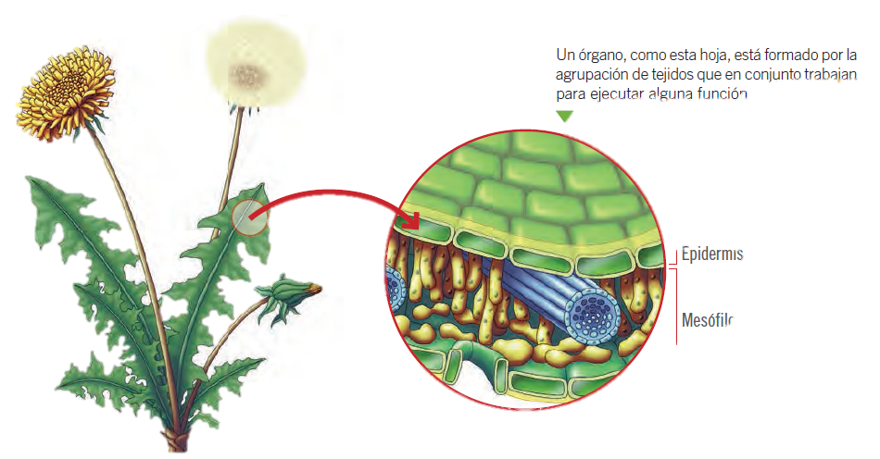
De tejidos a órganos
¿Has escuchado hablar de los pulmones, el corazón o los riñones? Estas estructuras son ejemplos de órganos y representan el tercer nivel de organización. Un órgano es una agrupación de tejidos que trabajan en conjunto para cumplir una misma función. Por ejemplo, en las plantas, las hojas son órganos que se encargan de la fotosíntesis y están formados por dos tejidos, la epidermis y el mesófilo.

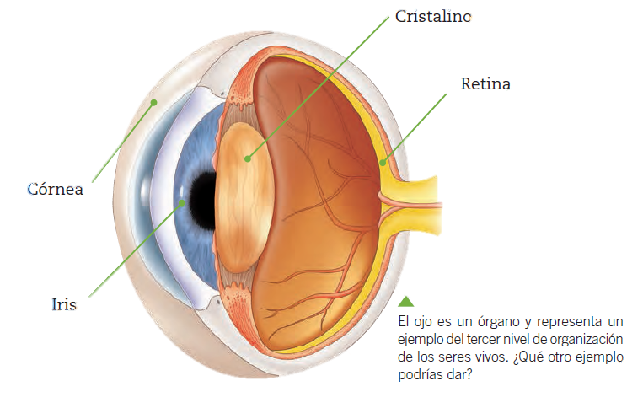
En los animales, los órganos suelen ser más complejos. Piensa por ejemplo en los ojos, que nos permiten detectar la luz y ver lo que hay a nuestro alrededor. Para cumplir esta función, en el ojo existen varios tipos de tejidos y estructuras que, trabajando en conjunto, les permiten a los animales ver lo que los rodea. La siguiente imagen muestra la estructura del ojo. Fíjate que está formado por distintos tejidos.

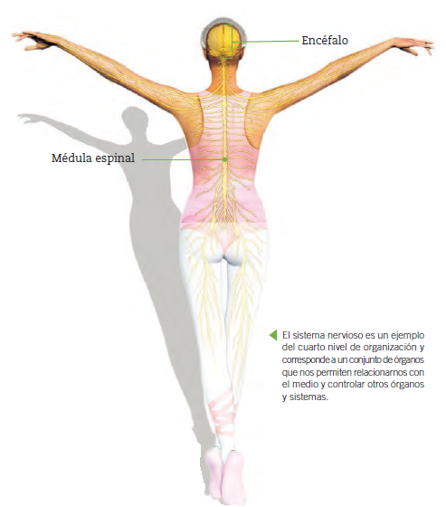
De órganos a sistemas
El cuarto nivel de organización de los seres vivos es el sistema. Corresponde a un conjunto de órganos que trabajan coordinadamente para cumplir una misma función.
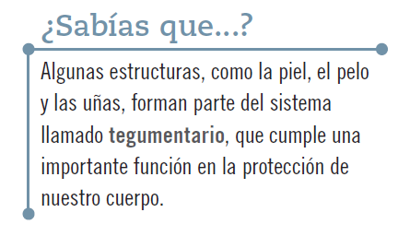
nPor ejemplo, el sistema nervioso está formado principalmente por dos órganos: el encéfalo y la médula espinal. Ambos trabajan coordinadamente y permiten a los seres vivos controlar otros órganos y relacionarse con el medioambiente.

ACTIVIDAD 1: Completa la tabla según el nivel de organización correspondiente a cada estructura.
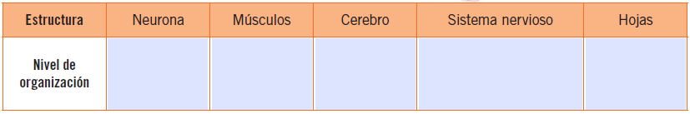

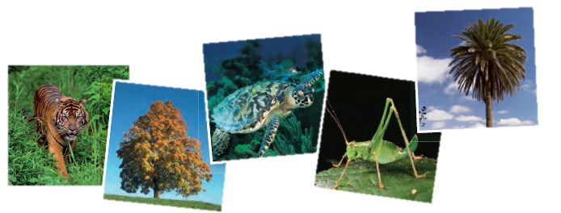
De los sistemas al organismo
Observa las siguientes imágenes:

Como ves, se muestran seres vivos multicelulares. ¿En qué niveles los clasificarías? Notarás que no corresponden a ninguno de los niveles antes mencionados. Pues bien, esto se debe a que pertenecen al quinto y último nivel de organización: el organismo.
El organismo multicelular corresponde a un individuo compuesto por diferentes sistemas de órganos por medio de los cuales realiza sus funciones vitales. Un gato es un organismo y tiene, por ejemplo, un sistema digestivo, uno nerviosoy uno óseo, entre otros, que le permiten desempeñar distintas funciones.
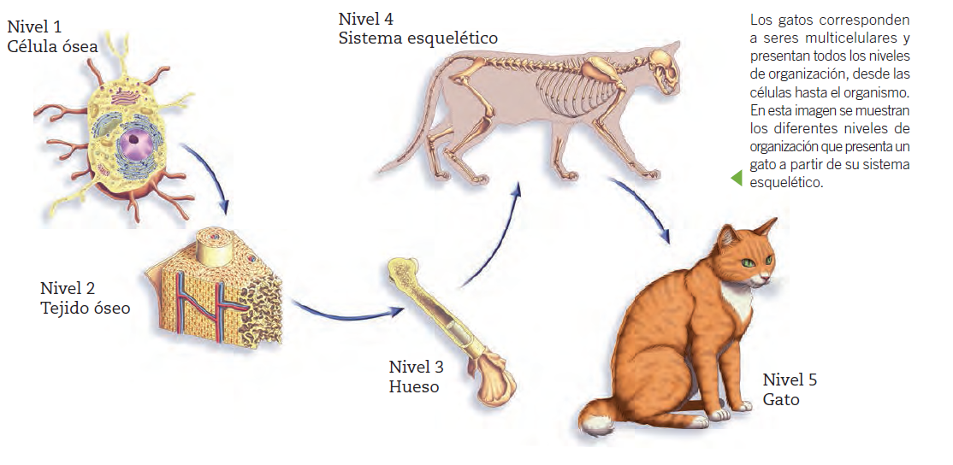
Actividad 2:
a) Ordena de menor a mayor complejidad los niveles de organización, asignando números a los recuadros.
b) ¿Qué nivel de organización incluye a todos los demás? Justifica.
______________________________________________________________________________________________________________________________________________________________________________________________________________________
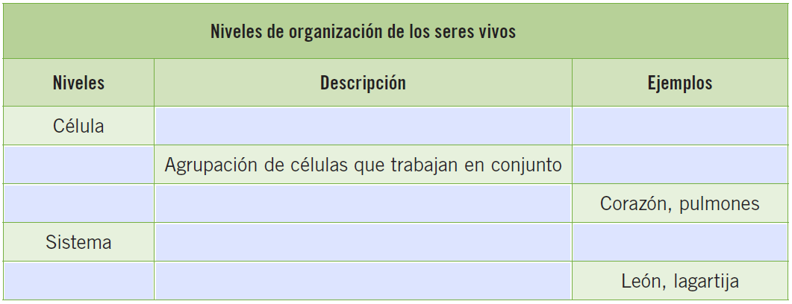
c) Completa el siguiente cuadro con la información correspondiente.
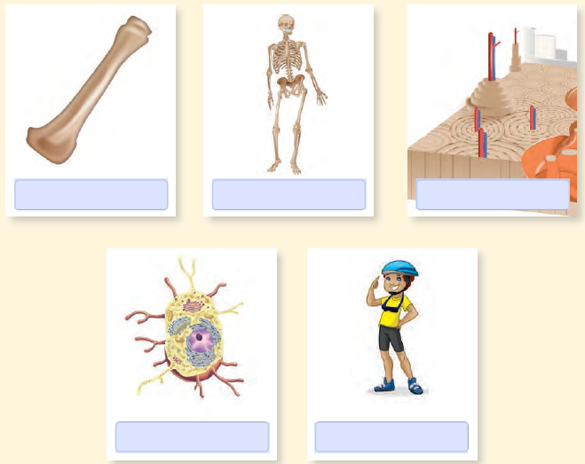
d) Identifica el nivel de organización al que corresponde cada una de las imágenes.

